Name: ________________ Klasse: _____ Datum: ________

Lösungsblatt - Pendel

Aufgabe 1:

- Je länger die Befestigung, desto langsamer schwingt das Pendel.

- Wird das Pendelgewicht erhöht, verändert sich die Periodendauer nicht.

Aufgabe 2:

Hier Beispielwerte, die so getestet wurden:

Länge: 21cm, Frequenz 0,92s. Die Periodendauer sollte sich bei Änderung des Gewichtes nicht verändern.
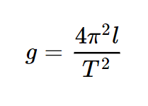
Aufgabe 3:

Umstellen:

Und anschließendes Einsetzen ergibt g=9,81m/s².

